**МИНИСТЕРСТВО ОБРАЗОВАНИЯ И НАУКИ РФ**

**Московский государственный технический университет**

**им. Н.Э. Баумана**

**(МГТУ им. Н.Э. Баумана)**

**Кафедра «Информационная безопасность» (ИУ8)**

Отчёт

Лабораторная работа № 3

По дисциплине: «Теория систем и системный анализ»

# Тема: «Исследование алгоритма имитации отжига»

# Вариант 8

Выполнил: Забродина М.П.,

студент группы ИУ8-32

Проверил: Коннова Н.С.

Доцент каф. ИУ8

г. Москва 2020 г.

**Цель:**

Изучение метода имитации отжига для поиска экстремума на примере унимодальной и мультимодальной функций одного переменного.

**Условие задачи:**

1.На интервале [1.5;4] задана унимодальная функция одного переменного f(x)=cos(x)*th(x). Используя метод имитации отжига осуществить поиск минимума f(x).

2. При аналогичных исходных условиях осуществить поиск минимума f(x), модулированной сигналом sin5x, т.е. мультимодальной функции f(x)*sin5x.

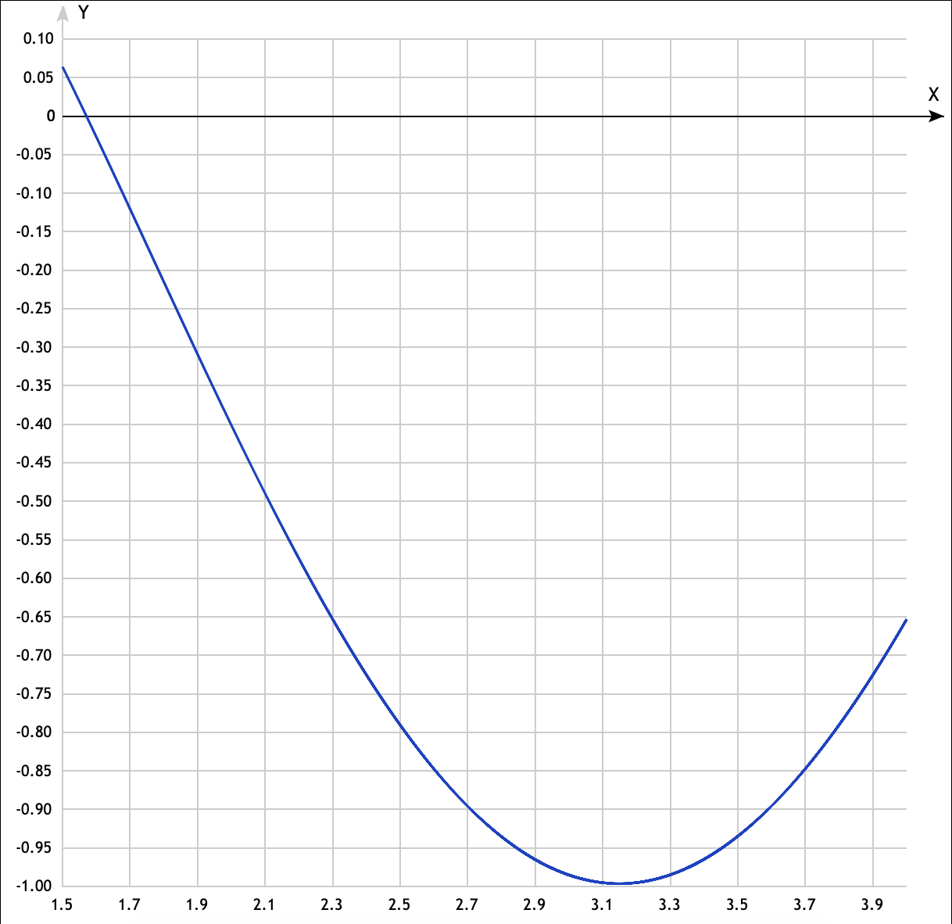

**Рисунок 1.** График функции f(x)=cos(x)*th(x) на интервале [1.5;4].

**Таблица 1.** Результаты поиска экстремума f(x).

+-------+-----------+---------+------------+

| N | T | x | f(x) |

+-------+-----------+---------+------------+

| 1| 10000.000| 1.754| -0.172|

| 2| 9500.000| 2.725| -0.907|

| 3| 9025.000| 1.886| -0.296|

| 4| 8573.750| 1.559| 0.011|

| 5| 8145.062| 3.556| -0.914|

| 6| 7737.809| 3.425| -0.958|

| 7| 7350.919| 3.865| -0.749|

| 8| 6983.373| 2.265| -0.626|

| 9| 6634.204| 3.962| -0.682|

| 10| 6302.494| 2.408| -0.731|

| 11| 5987.369| 2.702| -0.897|

| 12| 5688.001| 3.717| -0.838|

| 13| 5403.601| 3.569| -0.909|

| 14| 5133.421| 2.062| -0.457|

| 15| 4876.750| 3.856| -0.755|

| 16| 4632.912| 2.238| -0.605|

| 17| 4401.267| 1.770| -0.186|

| 18| 4181.203| 3.764| -0.812|

| 19| 3972.143| 1.929| -0.336|

| 20| 3773.536| 2.059| -0.454|

| 21| 3584.859| 3.548| -0.917|

| 22| 3405.616| 2.455| -0.762|

| 23| 3235.335| 2.504| -0.793|

| 24| 3073.569| 2.934| -0.973|

| 25| 2919.890| 2.507| -0.794|

| 26| 2773.896| 2.839| -0.948|

| 27| 2635.201| 2.339| -0.682|

| 28| 2503.441| 3.165| -0.996|

| 29| 2378.269| 3.846| -0.761|

| 30| 2259.355| 1.868| -0.279|

| 31| 2146.388| 1.593| -0.020|

| 32| 2039.068| 2.424| -0.742|

| 33| 1937.115| 1.503| 0.062|

| 34| 1840.259| 3.925| -0.708|

| 35| 1748.246| 2.779| -0.928|

| 36| 1660.834| 3.696| -0.849|

| 37| 1577.792| 1.683| -0.104|

| 38| 1498.903| 1.627| -0.052|

| 39| 1423.957| 3.482| -0.941|

| 40| 1352.760| 3.017| -0.988|

| 41| 1285.122| 2.801| -0.936|

| 42| 1220.865| 3.168| -0.996|

| 43| 1159.822| 3.683| -0.856|

| 44| 1101.831| 1.798| -0.213|

| 45| 1046.740| 2.259| -0.621|

| 46| 994.403| 2.330| -0.676|

| 47| 944.682| 3.019| -0.988|

| 48| 897.448| 1.967| -0.371|

| 49| 852.576| 2.438| -0.751|

| 50| 809.947| 2.250| -0.614|

| 51| 769.450| 3.630| -0.882|

| 52| 730.977| 3.133| -0.996|

| 53| 694.428| 3.018| -0.988|

| 54| 659.707| 3.740| -0.825|

| 55| 626.722| 2.565| -0.829|

| 56| 595.386| 3.312| -0.983|

| 57| 565.616| 1.847| -0.259|

| 58| 537.335| 2.390| -0.718|

| 59| 510.469| 2.786| -0.930|

| 60| 484.945| 1.657| -0.080|

| 61| 460.698| 2.778| -0.928|

| 62| 437.663| 3.223| -0.994|

| 63| 415.780| 2.785| -0.930|

| 64| 394.991| 1.934| -0.341|

| 65| 375.241| 3.950| -0.690|

| 66| 356.479| 2.182| -0.559|

| 67| 338.655| 2.194| -0.570|

| 68| 321.723| 3.990| -0.661|

| 69| 305.636| 3.964| -0.680|

| 70| 290.355| 2.890| -0.962|

| 71| 275.837| 3.646| -0.874|

| 72| 262.045| 2.044| -0.441|

| 73| 248.943| 3.590| -0.900|

| 74| 236.496| 2.504| -0.793|

| 75| 224.671| 2.905| -0.966|

| 76| 213.437| 2.239| -0.606|

| 77| 202.765| 2.920| -0.970|

| 78| 192.627| 3.932| -0.703|

| 79| 182.996| 1.618| -0.044|

| 80| 173.846| 3.501| -0.934|

| 81| 165.154| 2.562| -0.827|

| 82| 156.896| 2.144| -0.528|

| 83| 149.051| 1.613| -0.039|

| 84| 141.599| 2.007| -0.408|

| 85| 134.519| 3.912| -0.717|

| 86| 127.793| 2.891| -0.963|

| 87| 121.403| 2.073| -0.466|

| 88| 115.333| 1.979| -0.382|

| 89| 109.566| 3.778| -0.804|

| 90| 104.088| 1.935| -0.342|

| 91| 98.884| 2.932| -0.973|

| 92| 93.939| 3.124| -0.996|

| 93| 89.242| 1.880| -0.291|

| 94| 84.780| 1.974| -0.378|

| 95| 80.541| 3.941| -0.697|

| 96| 76.514| 3.924| -0.708|

| 97| 72.689| 1.971| -0.374|

| 98| 69.054| 2.256| -0.619|

| 99| 65.601| 2.359| -0.696|

| 100| 62.321| 3.595| -0.897|

| 101| 59.205| 2.268| -0.629|

| 102| 56.245| 1.655| -0.078|

| 103| 53.433| 2.461| -0.766|

| 104| 50.761| 2.514| -0.799|

| 105| 48.223| 3.561| -0.912|

| 106| 45.812| 2.941| -0.975|

| 107| 43.521| 1.612| -0.038|

| 108| 41.345| 1.519| 0.047|

| 109| 39.278| 3.384| -0.969|

| 110| 37.314| 2.057| -0.452|

| 111| 35.448| 3.195| -0.995|

| 112| 33.676| 2.980| -0.982|

| 113| 31.992| 3.053| -0.992|

| 114| 30.393| 2.347| -0.688|

| 115| 28.873| 2.878| -0.959|

| 116| 27.429| 3.142| -0.996|

| 117| 26.058| 2.472| -0.773|

| 118| 24.755| 1.553| 0.016|

| 119| 23.517| 3.091| -0.995|

| 120| 22.341| 3.562| -0.912|

| 121| 21.224| 3.961| -0.682|

| 122| 20.163| 3.006| -0.986|

| 123| 19.155| 3.686| -0.854|

| 124| 18.197| 1.918| -0.326|

| 125| 17.287| 3.110| -0.996|

| 126| 16.423| 1.663| -0.085|

| 127| 15.602| 3.586| -0.902|

| 128| 14.822| 3.594| -0.898|

| 129| 14.081| 2.214| -0.586|

| 130| 13.377| 3.212| -0.994|

| 131| 12.708| 3.707| -0.844|

| 132| 12.072| 1.672| -0.094|

| 133| 11.469| 2.661| -0.878|

| 134| 10.895| 3.972| -0.674|

| 135| 10.351| 2.233| -0.601|

| 136| 9.833| 3.464| -0.947|

| 137| 9.341| 3.638| -0.878|

| 138| 8.874| 2.555| -0.823|

| 139| 8.431| 2.003| -0.404|

| 140| 8.009| 3.174| -0.996|

| 141| 7.609| 1.812| -0.227|

| 142| 7.228| 2.769| -0.924|

| 143| 6.867| 3.568| -0.909|

| 144| 6.523| 3.013| -0.987|

| 145| 6.197| 2.487| -0.782|

| 146| 5.887| 2.487| -0.782|

| 147| 5.593| 2.516| -0.800|

| 148| 5.313| 2.441| -0.753|

| 149| 5.048| 3.745| -0.823|

| 150| 4.795| 2.114| -0.502|

| 151| 4.556| 3.744| -0.823|

| 152| 4.328| 2.673| -0.884|

| 153| 4.111| 3.655| -0.870|

| 154| 3.906| 3.090| -0.995|

| 155| 3.711| 3.335| -0.979|

| 156| 3.525| 2.313| -0.663|

| 157| 3.349| 1.697| -0.118|

| 158| 3.181| 1.823| -0.237|

| 159| 3.022| 2.594| -0.844|

| 160| 2.871| 3.523| -0.926|

| 161| 2.728| 3.502| -0.934|

| 162| 2.591| 3.502| -0.934|

| 163| 2.462| 2.069| -0.463|

| 164| 2.339| 1.774| -0.191|

| 165| 2.222| 3.747| -0.821|

| 166| 2.111| 2.749| -0.916|

| 167| 2.005| 1.893| -0.302|

| 168| 1.905| 3.360| -0.974|

| 169| 1.810| 1.755| -0.173|

| 170| 1.719| 3.166| -0.996|

| 171| 1.633| 2.227| -0.596|

| 172| 1.551| 3.885| -0.736|

| 173| 1.474| 3.244| -0.992|

| 174| 1.400| 2.704| -0.898|

| 175| 1.330| 1.680| -0.102|

| 176| 1.264| 1.659| -0.082|

| 177| 1.200| 3.442| -0.953|

| 178| 1.140| 2.599| -0.847|

| 179| 1.083| 1.851| -0.263|

| 180| 1.029| 3.294| -0.986|

| 181| 0.978| 3.294| -0.986|

| 182| 0.929| 3.628| -0.883|

| 183| 0.882| 3.431| -0.956|

| 184| 0.838| 3.547| -0.918|

| 185| 0.796| 3.057| -0.992|

| 186| 0.757| 3.057| -0.992|

| 187| 0.719| 3.351| -0.976|

| 188| 0.683| 3.351| -0.976|

| 189| 0.649| 3.351| -0.976|

| 190| 0.616| 3.568| -0.909|

| 191| 0.585| 3.338| -0.978|

| 192| 0.556| 3.422| -0.959|

| 193| 0.528| 2.400| -0.725|

| 194| 0.502| 3.021| -0.988|

| 195| 0.477| 2.185| -0.562|

| 196| 0.453| 3.724| -0.834|

| 197| 0.430| 3.724| -0.834|

| 198| 0.409| 3.326| -0.981|

| 199| 0.388| 3.223| -0.994|

| 200| 0.369| 2.536| -0.812|

| 201| 0.351| 3.560| -0.912|

| 202| 0.333| 3.629| -0.882|

| 203| 0.316| 2.914| -0.969|

| 204| 0.301| 3.065| -0.993|

| 205| 0.286| 2.029| -0.428|

| 206| 0.271| 2.224| -0.594|

| 207| 0.258| 2.224| -0.594|

| 208| 0.245| 3.742| -0.824|

| 209| 0.233| 2.555| -0.823|

| 210| 0.221| 2.519| -0.802|

| 211| 0.210| 3.198| -0.995|

| 212| 0.199| 3.198| -0.995|

| 213| 0.189| 3.198| -0.995|

| 214| 0.180| 3.198| -0.995|

| 215| 0.171| 3.198| -0.995|

| 216| 0.162| 3.196| -0.995|

| 217| 0.154| 3.831| -0.771|

| 218| 0.147| 2.467| -0.770|

| 219| 0.139| 2.467| -0.770|

| 220| 0.132| 2.467| -0.770|

| 221| 0.126| 2.416| -0.737|

| 222| 0.119| 2.416| -0.737|

| 223| 0.113| 2.416| -0.737|

| 224| 0.108| 3.931| -0.703|

| 225| 0.102| 3.092| -0.995|

+-------+-----------+---------+------------+

Result: Xmin = 3.092, Ymin = -0.995

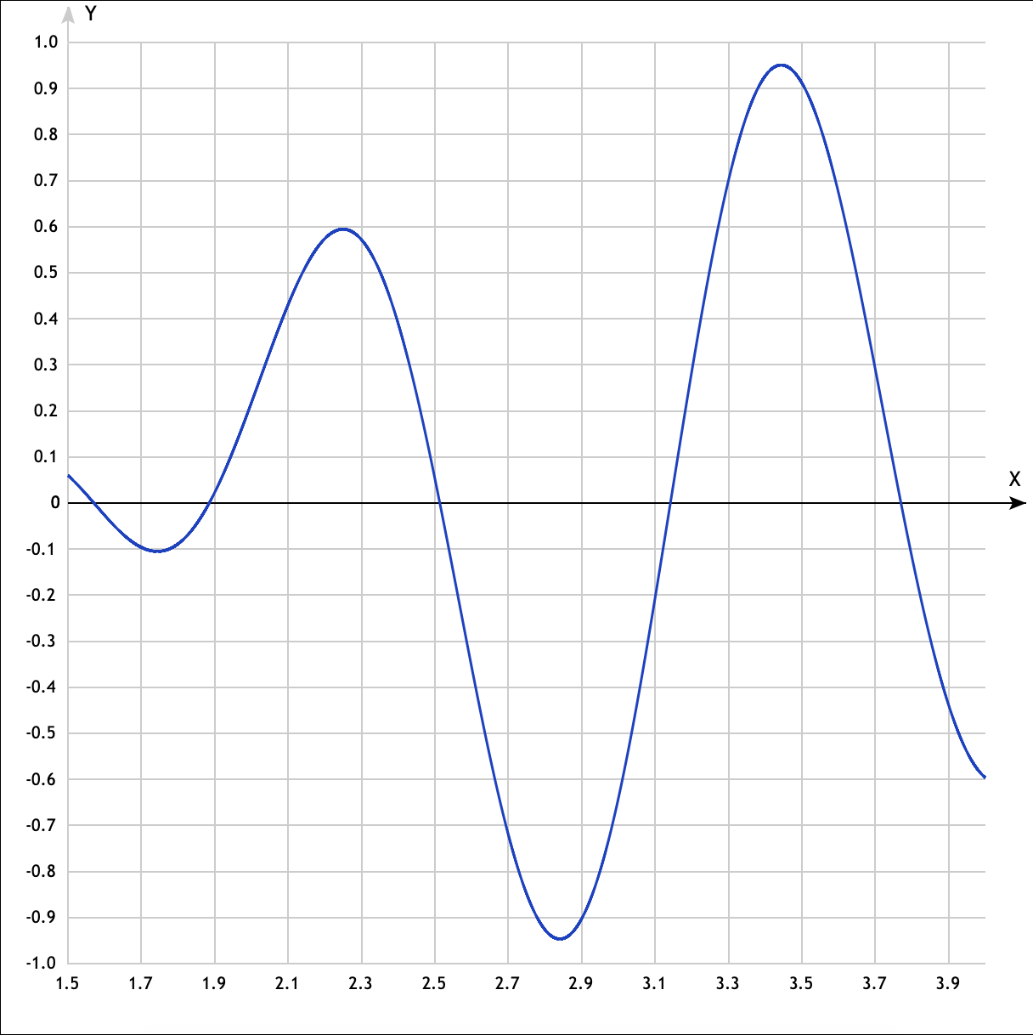

**Рисунок 2.** График функции f(x)*sin5x на интервале [1.5;4].

**Таблица 2.** Результаты поиска экстремума f(x)*sin5x.

+-------+-----------+---------+------------+

| N | T | x |f(x)*sin(5x)|

+-------+-----------+---------+------------+

| 1| 10000.000| 1.754| -0.104|

| 2| 9500.000| 2.725| -0.791|

| 3| 9025.000| 1.886| 0.002|

| 4| 8573.750| 1.559| 0.011|

| 5| 8145.062| 3.556| 0.803|

| 6| 7737.809| 3.865| -0.342|

| 7| 7350.919| 1.854| -0.041|

| 8| 6983.373| 2.006| 0.231|

| 9| 6634.204| 2.408| 0.368|

| 10| 6302.494| 3.717| 0.221|

| 11| 5987.369| 3.710| 0.249|

| 12| 5688.001| 2.062| 0.354|

| 13| 5403.601| 3.856| -0.314|

| 14| 5133.421| 2.238| 0.593|

| 15| 4876.750| 1.770| -0.102|

| 16| 4632.912| 2.013| 0.246|

| 17| 4401.267| 1.929| 0.074|

| 18| 4181.203| 3.747| 0.095|

| 19| 3972.143| 3.548| 0.821|

| 20| 3773.536| 1.885| -0.001|

| 21| 3584.859| 2.504| 0.037|

| 22| 3405.616| 2.507| 0.026|

| 23| 3235.335| 3.331| 0.795|

| 24| 3073.569| 2.339| 0.523|

| 25| 2919.890| 2.948| -0.803|

| 26| 2773.896| 3.165| 0.117|

| 27| 2635.201| 3.284| 0.646|

| 28| 2503.441| 2.844| -0.946|

| 29| 2378.269| 1.593| -0.020|

| 30| 2259.355| 2.424| 0.321|

| 31| 2146.388| 2.525| -0.048|

| 32| 2039.068| 3.925| -0.495|

| 33| 1937.115| 2.779| -0.900|

| 34| 1840.259| 3.696| 0.307|

| 35| 1748.246| 1.683| -0.088|

| 36| 1660.834| 3.979| -0.579|

| 37| 1577.792| 1.627| -0.050|

| 38| 1498.903| 3.482| 0.932|

| 39| 1423.957| 2.801| -0.927|

| 40| 1352.760| 2.507| 0.023|

| 41| 1285.122| 3.683| 0.359|

| 42| 1220.865| 1.798| -0.090|

| 43| 1159.822| 2.993| -0.664|

| 44| 1101.831| 2.259| 0.594|

| 45| 1046.740| 3.019| -0.570|

| 46| 994.403| 1.967| 0.148|

| 47| 944.682| 2.438| 0.275|

| 48| 897.448| 1.755| -0.104|

| 49| 852.576| 3.630| 0.569|

| 50| 809.947| 3.018| -0.573|

| 51| 769.450| 3.148| 0.031|

| 52| 730.977| 3.232| 0.433|

| 53| 694.428| 3.312| 0.740|

| 54| 659.707| 3.837| -0.253|

| 55| 626.722| 2.390| 0.415|

| 56| 595.386| 1.657| -0.073|

| 57| 565.616| 2.655| -0.569|

| 58| 537.335| 2.778| -0.900|

| 59| 510.469| 3.223| 0.394|

| 60| 484.945| 3.994| -0.592|

| 61| 460.698| 1.934| 0.083|

| 62| 437.663| 3.950| -0.541|

| 63| 415.780| 2.182| 0.557|

| 64| 394.991| 2.194| 0.569|

| 65| 375.241| 3.964| -0.561|

| 66| 356.479| 2.890| -0.916|

| 67| 338.655| 3.646| 0.506|

| 68| 321.723| 2.044| 0.315|

| 69| 305.636| 2.926| -0.856|

| 70| 290.355| 3.590| 0.705|

| 71| 275.837| 3.197| 0.274|

| 72| 262.045| 2.905| -0.894|

| 73| 248.943| 2.239| 0.594|

| 74| 236.496| 2.920| -0.867|

| 75| 224.671| 3.932| -0.510|

| 76| 213.437| 1.618| -0.042|

| 77| 202.765| 3.501| 0.910|

| 78| 192.627| 2.283| 0.585|

| 79| 182.996| 2.144| 0.508|

| 80| 173.846| 1.651| -0.069|

| 81| 165.154| 1.613| -0.038|

| 82| 156.896| 2.007| 0.234|

| 83| 149.051| 2.891| -0.914|

| 84| 141.599| 2.073| 0.377|

| 85| 134.519| 1.979| 0.174|

| 86| 127.793| 2.701| -0.723|

| 87| 121.403| 3.778| -0.031|

| 88| 115.333| 1.732| -0.104|

| 89| 109.566| 2.932| -0.843|

| 90| 104.088| 3.124| -0.089|

| 91| 98.884| 3.395| 0.921|

| 92| 93.939| 3.941| -0.526|

| 93| 89.242| 3.924| -0.494|

| 94| 84.780| 3.988| -0.587|

| 95| 80.541| 2.256| 0.594|

| 96| 76.514| 3.595| 0.687|

| 97| 72.689| 2.515| -0.005|

| 98| 69.054| 1.655| -0.072|

| 99| 65.601| 3.720| 0.209|

| 100| 62.321| 2.514| -0.004|

| 101| 59.205| 3.561| 0.788|

| 102| 56.245| 1.612| -0.037|

| 103| 53.433| 1.599| -0.026|

| 104| 50.761| 1.626| -0.049|

| 105| 48.223| 3.384| 0.907|

| 106| 45.812| 3.421| 0.945|

| 107| 43.521| 2.980| -0.708|

| 108| 41.345| 2.713| -0.757|

| 109| 39.278| 3.053| -0.424|

| 110| 37.314| 3.108| -0.164|

| 111| 35.448| 3.142| 0.000|

| 112| 33.676| 1.979| 0.174|

| 113| 31.992| 2.323| 0.546|

| 114| 30.393| 3.562| 0.787|

| 115| 28.873| 3.961| -0.557|

| 116| 27.429| 1.661| -0.075|

| 117| 26.058| 3.686| 0.348|

| 118| 24.755| 1.918| 0.054|

| 119| 23.517| 2.314| 0.557|

| 120| 22.341| 1.663| -0.076|

| 121| 21.224| 3.564| 0.781|

| 122| 20.163| 3.594| 0.693|

| 123| 19.155| 2.838| -0.946|

| 124| 18.197| 2.214| 0.584|

| 125| 17.287| 3.212| 0.342|

| 126| 16.423| 3.707| 0.262|

| 127| 15.602| 2.115| 0.459|

| 128| 14.822| 2.712| -0.755|

| 129| 14.081| 2.661| -0.593|

| 130| 13.377| 2.862| -0.941|

| 131| 12.708| 2.862| -0.941|

| 132| 12.072| 3.464| 0.946|

| 133| 11.469| 2.482| 0.120|

| 134| 10.895| 2.555| -0.171|

| 135| 10.351| 2.864| -0.940|

| 136| 9.833| 2.003| 0.225|

| 137| 9.341| 3.174| 0.162|

| 138| 8.874| 1.812| -0.081|

| 139| 8.431| 1.647| -0.066|

| 140| 8.009| 3.568| 0.769|

| 141| 7.609| 3.013| -0.592|

| 142| 7.228| 2.487| 0.104|

| 143| 6.867| 1.756| -0.104|

| 144| 6.523| 2.899| -0.903|

| 145| 6.197| 2.516| -0.010|

| 146| 5.887| 3.683| 0.360|

| 147| 5.593| 2.114| 0.457|

| 148| 5.313| 3.744| 0.108|

| 149| 5.048| 2.673| -0.634|

| 150| 4.795| 2.673| -0.634|

| 151| 4.556| 3.090| -0.253|

| 152| 4.328| 2.827| -0.944|

| 153| 4.111| 2.313| 0.558|

| 154| 3.906| 1.697| -0.095|

| 155| 3.711| 1.697| -0.095|

| 156| 3.525| 2.594| -0.330|

| 157| 3.349| 3.523| 0.874|

| 158| 3.181| 1.811| -0.082|

| 159| 3.022| 1.997| 0.211|

| 160| 2.871| 3.644| 0.516|

| 161| 2.728| 3.202| 0.297|

| 162| 2.591| 3.747| 0.095|

| 163| 2.462| 2.749| -0.847|

| 164| 2.339| 1.893| 0.012|

| 165| 2.222| 3.360| 0.864|

| 166| 2.111| 2.160| 0.531|

| 167| 2.005| 3.166| 0.120|

| 168| 1.905| 2.227| 0.590|

| 169| 1.810| 3.885| -0.399|

| 170| 1.719| 3.885| -0.399|

| 171| 1.633| 3.885| -0.399|

| 172| 1.551| 3.348| 0.838|

| 173| 1.474| 2.690| -0.688|

| 174| 1.400| 2.690| -0.688|

| 175| 1.330| 2.817| -0.940|

| 176| 1.264| 2.817| -0.940|

| 177| 1.200| 2.817| -0.940|

| 178| 1.140| 2.817| -0.940|

| 179| 1.083| 2.817| -0.940|

| 180| 1.029| 3.547| 0.824|

| 181| 0.978| 3.057| -0.409|

| 182| 0.929| 3.057| -0.409|

| 183| 0.882| 3.351| 0.845|

| 184| 0.838| 1.950| 0.113|

| 185| 0.796| 2.204| 0.577|

| 186| 0.757| 1.980| 0.176|

| 187| 0.719| 1.980| 0.176|

| 188| 0.683| 3.338| 0.814|

| 189| 0.649| 2.089| 0.409|

| 190| 0.616| 2.400| 0.389|

| 191| 0.585| 3.333| 0.800|

| 192| 0.556| 2.185| 0.560|

| 193| 0.528| 1.719| -0.102|

| 194| 0.502| 3.724| 0.192|

| 195| 0.477| 3.724| 0.192|

| 196| 0.453| 3.724| 0.192|

| 197| 0.430| 3.109| -0.159|

| 198| 0.409| 3.109| -0.159|

| 199| 0.388| 3.109| -0.159|

| 200| 0.369| 3.065| -0.372|

| 201| 0.351| 2.029| 0.283|

| 202| 0.333| 2.224| 0.589|

| 203| 0.316| 1.535| 0.032|

| 204| 0.301| 3.742| 0.114|

| 205| 0.286| 3.385| 0.909|

| 206| 0.271| 3.838| -0.255|

| 207| 0.258| 3.838| -0.255|

| 208| 0.245| 3.838| -0.255|

| 209| 0.233| 3.838| -0.255|

| 210| 0.221| 3.838| -0.255|

| 211| 0.210| 3.838| -0.255|

| 212| 0.199| 3.831| -0.233|

| 213| 0.189| 3.831| -0.233|

| 214| 0.180| 3.831| -0.233|

| 215| 0.171| 3.831| -0.233|

| 216| 0.162| 3.831| -0.233|

| 217| 0.154| 3.831| -0.233|

| 218| 0.147| 3.831| -0.233|

| 219| 0.139| 3.931| -0.508|

| 220| 0.132| 3.931| -0.508|

| 221| 0.126| 3.931| -0.508|

| 222| 0.119| 3.931| -0.508|

| 223| 0.113| 3.931| -0.508|

| 224| 0.108| 3.931| -0.508|

| 225| 0.102| 2.749| -0.846|

+-------+-----------+---------+------------+

Result: Xmin = 2.749, Ymin = -0.846

**Код программы:**

//Кафедра "Информационная безопасность"

//ИУ8-32

//Забродина М.П.

//Лабораторная работа №3(Теория систем и системный анализ)

#include <iostream>

#include <math.h>

#include <iomanip>

#include <vector>

**using** **namespace** std;

**const** **double** a = 1.5, b = 4.;

//const double Tmax = 10000., Tmin = 0.1;

**double** func(**double** x) {

**return** cos(x)*tanh(x);

}

**double** P(**double** delta, **double** T){

**return** exp(-delta / T);

}

**void** print_delimeter(){

cout <<setfill('-') <<"+" <<setw(7) <<"-";

cout <<"+" <<setw(11) <<"-";

cout <<"+" <<setw(9) <<"-";

cout <<"+" <<setw(12) <<"-";

cout <<"+" <<endl <<setfill(' ');

}

**void** SA(**double** Tmax, **double** Tmin, **int** function){

print_delimeter();

srand(**static_cast**<**unsigned** **int**>(time(**nullptr**)));

cout <<"| N | T | x |";

**if** (function == 1) cout <<" f(x) |" <<endl;

**else** cout <<"f(x)*sin(5x)|" <<endl;

print_delimeter();

**double** x = a + (b - a) * rand() / RAND_MAX;

**double** f;

**if** (function == 1) f = func(x);

**else** f = func(x)*sin(5*x);

**int** N = 1;

**while** (Tmax - Tmin > 0){

cout <<"|" <<setw(7) <<N <<"|";

cout <<setw(11) <<fixed <<setprecision(3) <<Tmax <<"|";

cout <<setw(9) <<x <<"|";

**double** x1 = a + (b - a) * rand() / RAND_MAX;

**double** f1;

**if** (function == 1) f1 = func(x1);

**else** f1 = func(x1)*sin(5*x1);

cout <<setw(12) <<f <<"|";

cout <<endl;

**double** delta = f1 - f;

**if** (delta <= 0) {

x = x1;

f = f1;

} **else** {

**double** alpha = 0.01 * (rand() % 101);

**if** (P(delta, Tmax) - alpha >= 0) {

x = x1;

f = f1;

}

}

Tmax *= 0.95;

N++;

}

print_delimeter();

cout <<endl;

cout <<"Result: Xmin = " <<x <<", Ymin = ";

**if** (function == 1) cout <<func(x);

**else** cout <<func(x)*sin(5*x);

}

**int** main() {

SA(10000, 0.1, 1);

cout <<endl;

SA(10000, 0.1, 2);

cout <<endl;

**return** 0;

}

**Вывод**

Из полученных таблиц и графиков видно, что применимость метода имитации отжига не зависит от того, является ли функция унимодальной и мультимодальной.

**Контрольные вопросы**

В чем состоит сущность метода имитации отжига? Какова область применимости данного метода?

При помощи моделирования имитации физического процесса, который происходит при кристаллизации вещества, в том числе при отжиге металлов, решение ищется последовательным вычислением точек $x_{0}$, $x_{1}$, …, каждая точка, начиная с $x_{1}$“претендует” на то, чтобы быть ближе к решению, точка $x_{0}$ алгоритм принимает как исходные данные. На каждом шаге алгоритм вычисляет новую точку и понижает значение величины, называемой “температура”. Алгоритм останавливается при достижении минимально-заданной температуры. Точка $x_{i+1}$ выбирается случайно в окрестности точки $x_{i}$. Если разность f($x_{i+1}$)-f($x_{i}$) < ε , то в качестве нового текущего приближения к решению принимаем $x_{i+1}$. В противном случае переход выполняем с вероятностью, которая убывает с ростом разности f($x_{i+1}$)-f($x_{i}$), если переход не осуществлен, то в окрестности точки $x_{i}$ выбираем новое решение.

Данный метод применим для поиска экстремума как к унимодальным, так и мультимодальным функциям.